DOKUMENTASI PENGGUNAAN APLIKASI SEBAGAI MASYARAKT

1. Pengguna terlebih dahulu di hatuskan untuk membuat akun melalui url “/register” dan masuk melaui url “/login” untuk melakukan penawaran, tatapi pengguna juga bias hanya melihat jenis barang tanpa perlu melakukan login

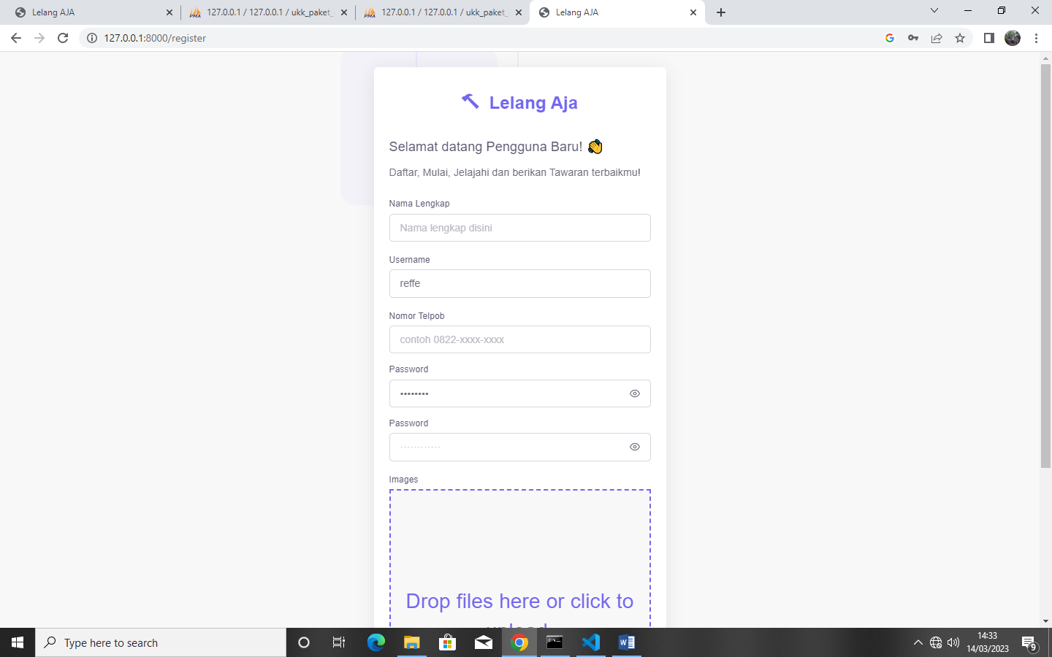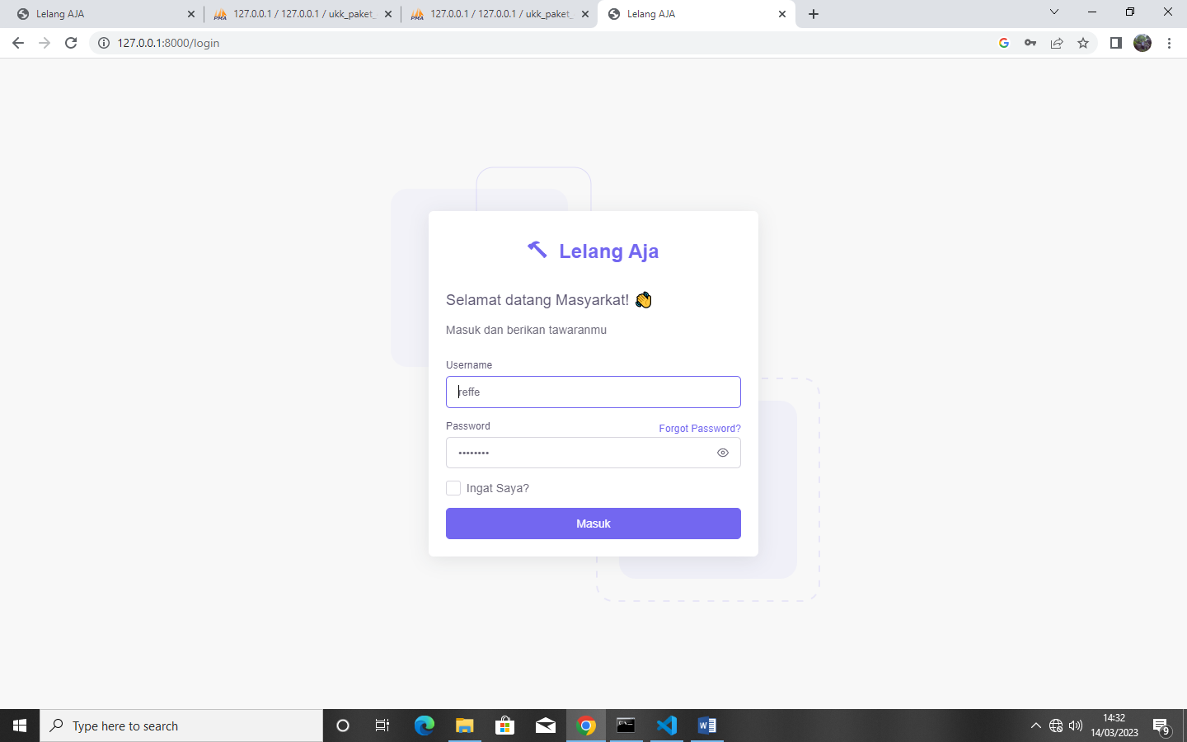

1. Pengguna dapat mengunjungi halaman beranda untuk melihat barang apa saja yang dilelang pada url “/” kemudian pengguna dapat mengklik tombol tawar yang tersedia bila sudah menemukan barang yang diinginkan

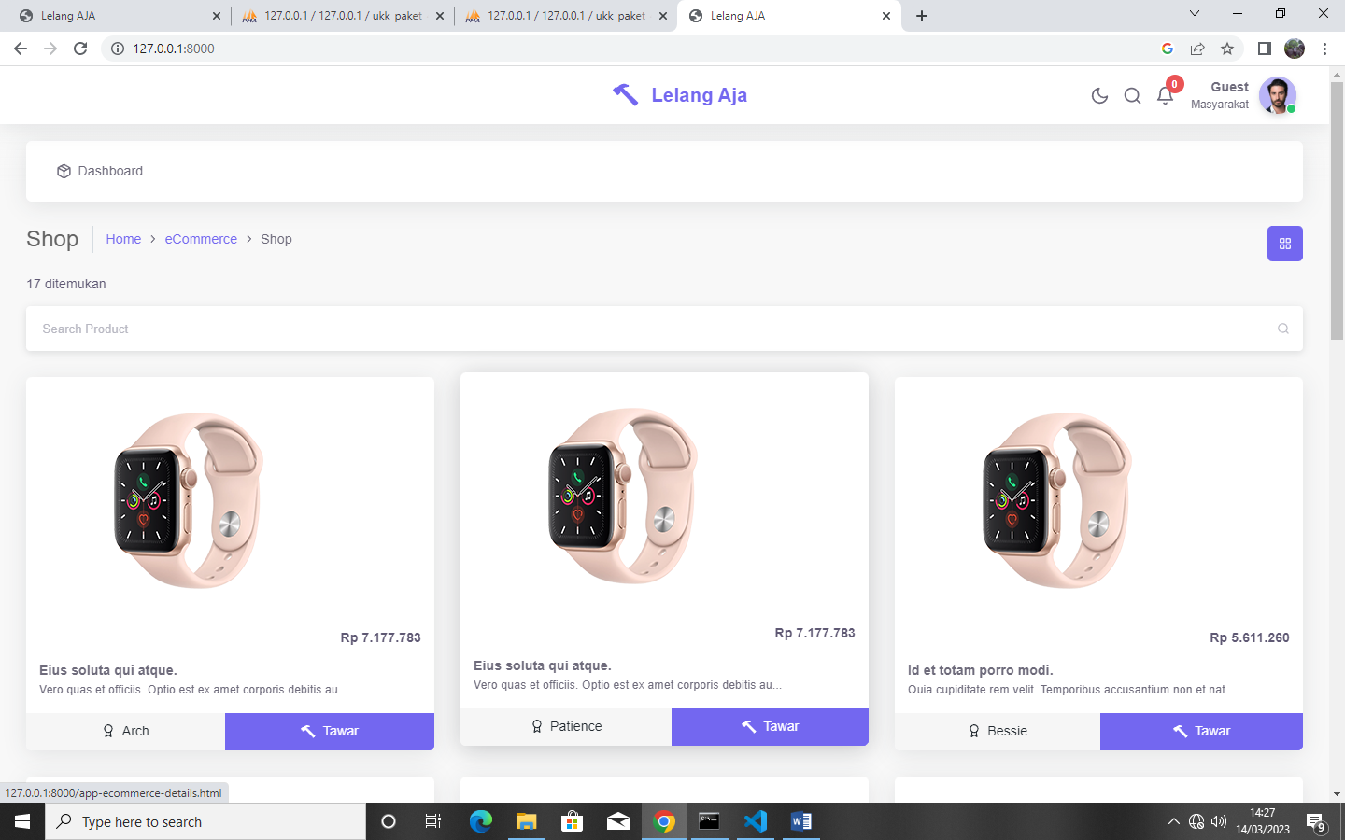

1. Pengguna dapat memberikan penawaran dengan mengklik tombol tawar paga seksi lelang, pastikan jumlah tawaran lebih besar dariapa bit awal

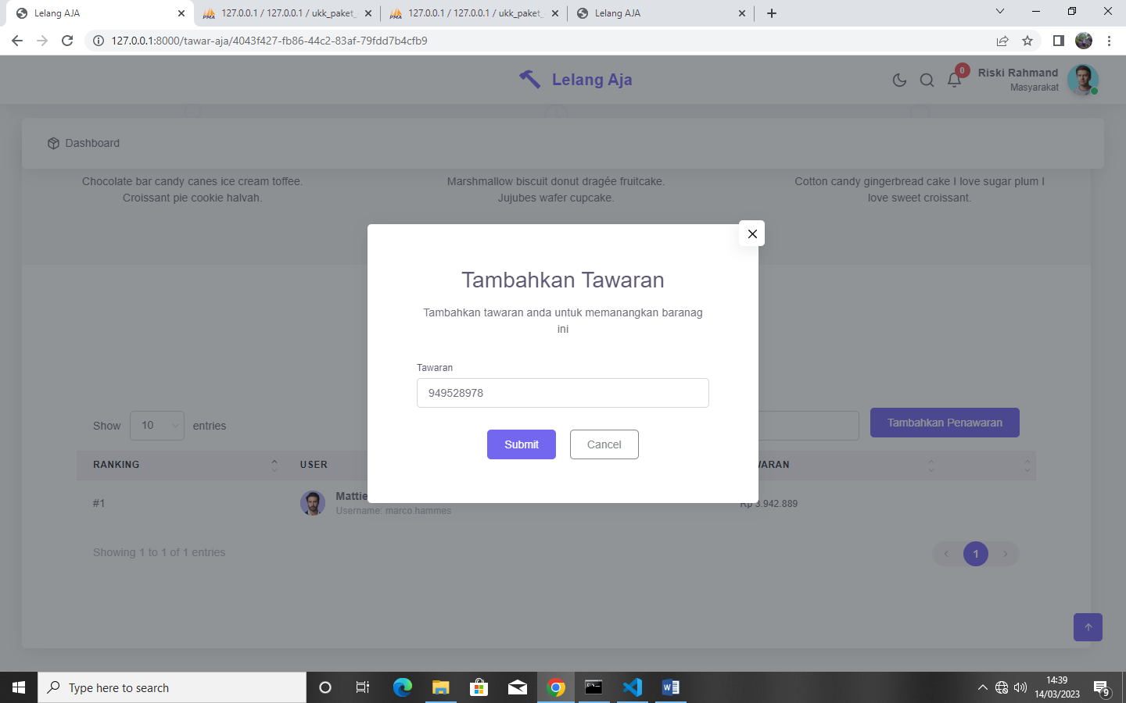

4 Pengguna akan mendapatkan notifikasi pada kolom notifikasi ketika lelang telah di tutup

.

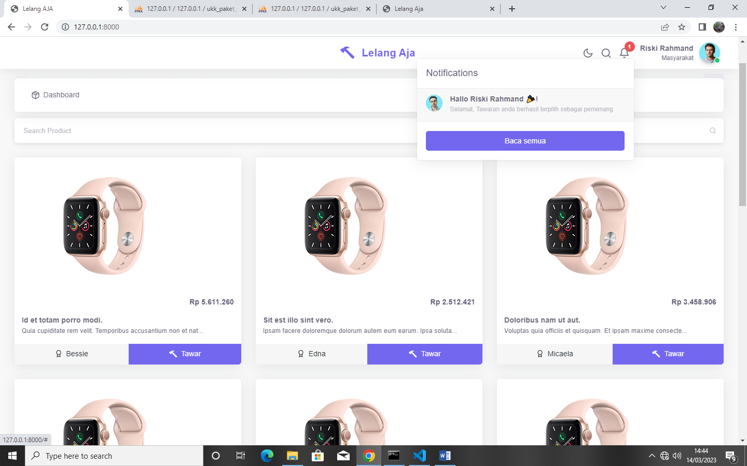

DOKUMENTASI PENGGUNAAN SEBAGAI ADMIN

1. Pastikan anda memiliki akun petugas ataupun admin, jika tidak memiliki, minta kepada admin untuk membautkan akun yang baru, jika sudah silahkan masuk menggunakan akun tersebut pada url “/cms/login”

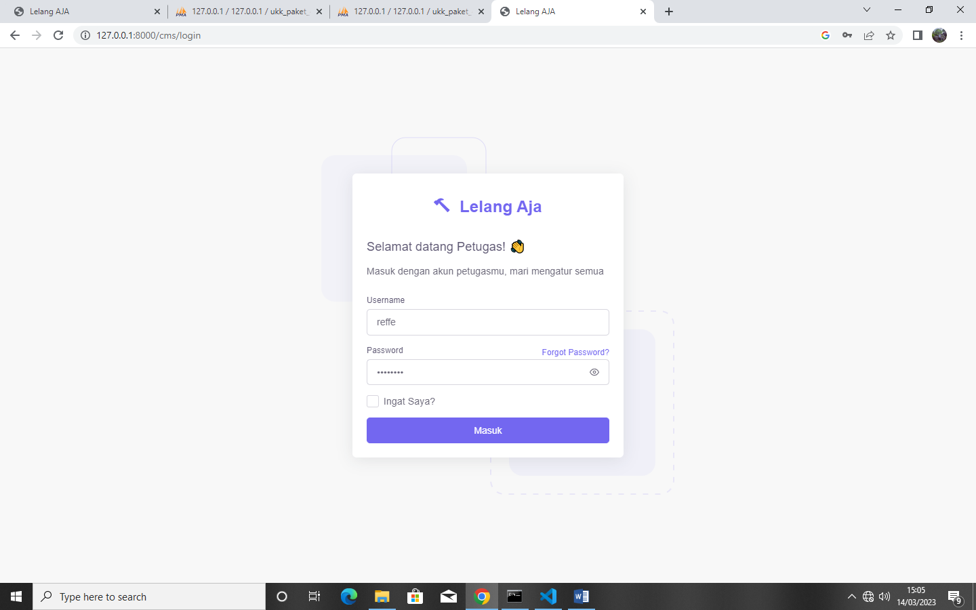

1. Tambahkan stock barang yang akan dilelang

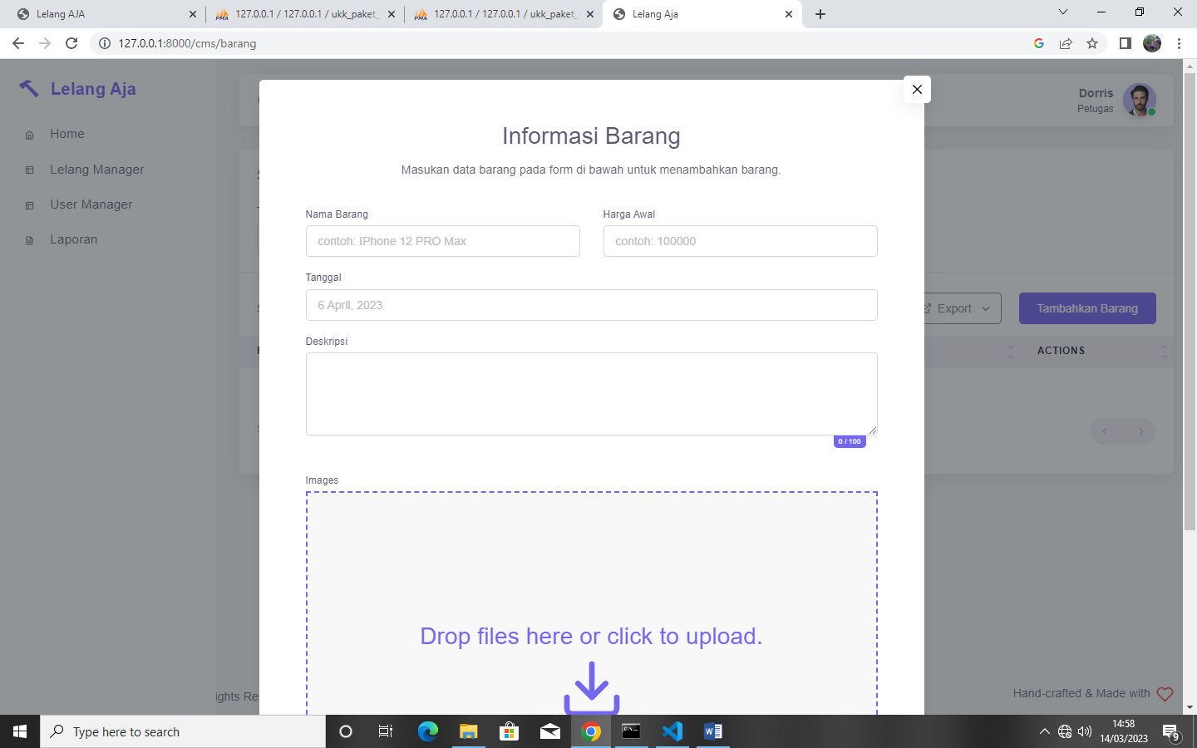

1. Kemudian, buka lelang untuk barang tersebut melalui url “/cms/lelang”

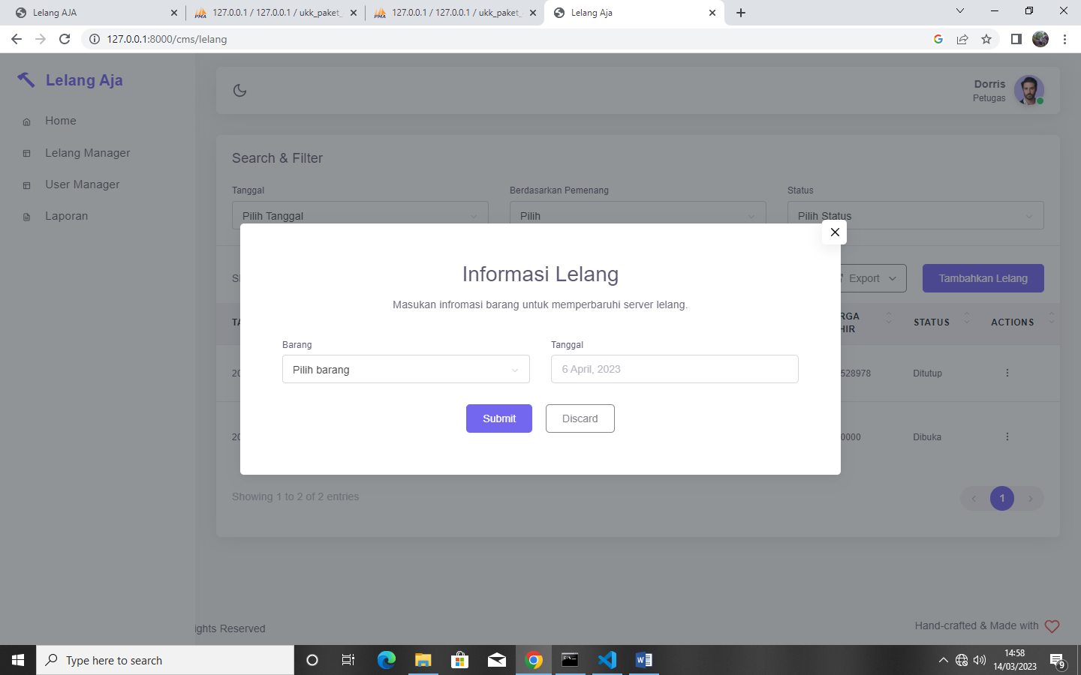

1. Setelah anda merasa sudah waktunya menentukan pemenan, silahkan tutup lelang tersebut, pemenang akan dicari secara otomatis ketika lealng ditutup

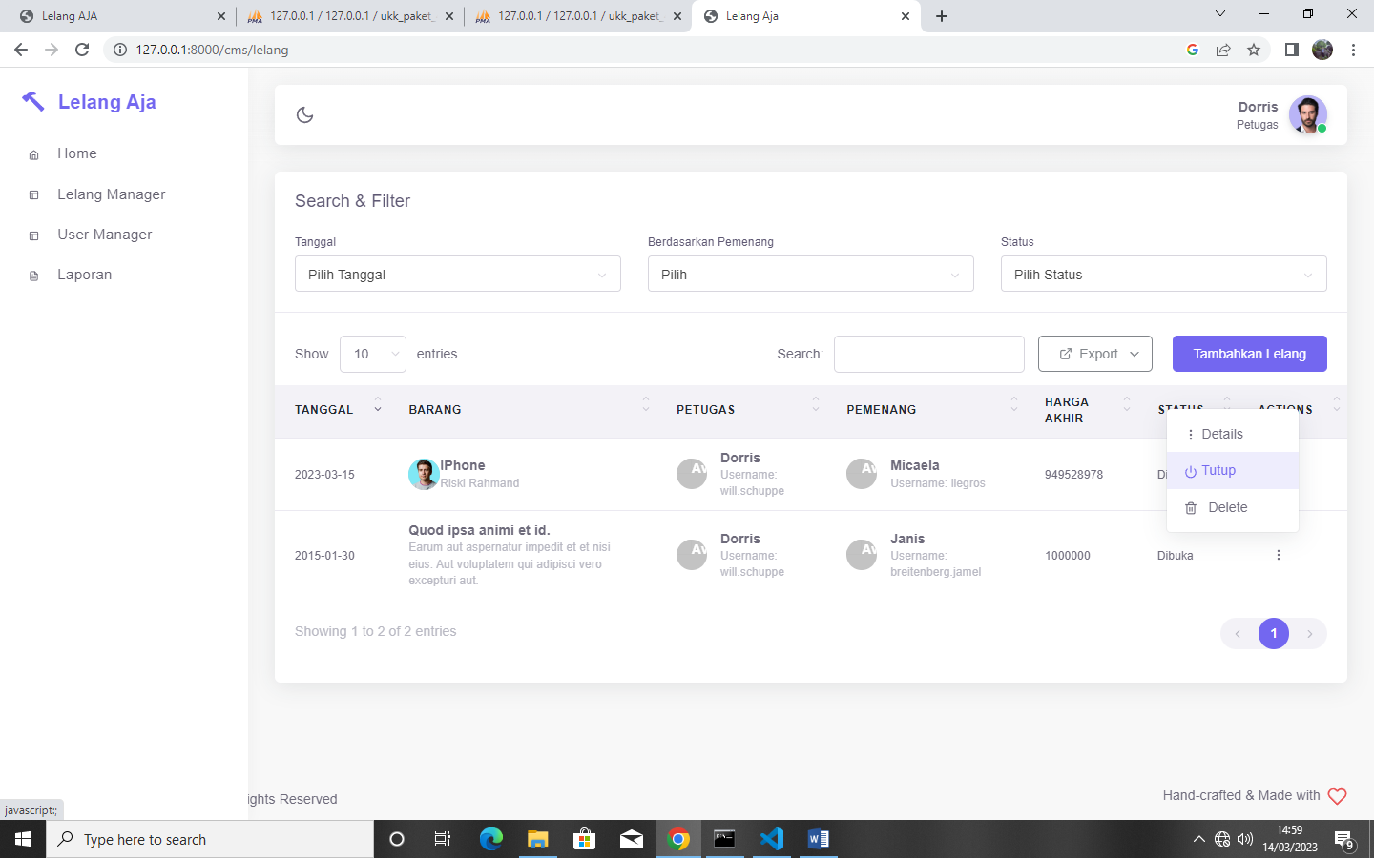

1. Lihat semua hasil laporan lelang yang telah dilakukan pada url “/cms/laporan”, anda juga dapat mengunduh file dengan banyak format atau melakukan printout

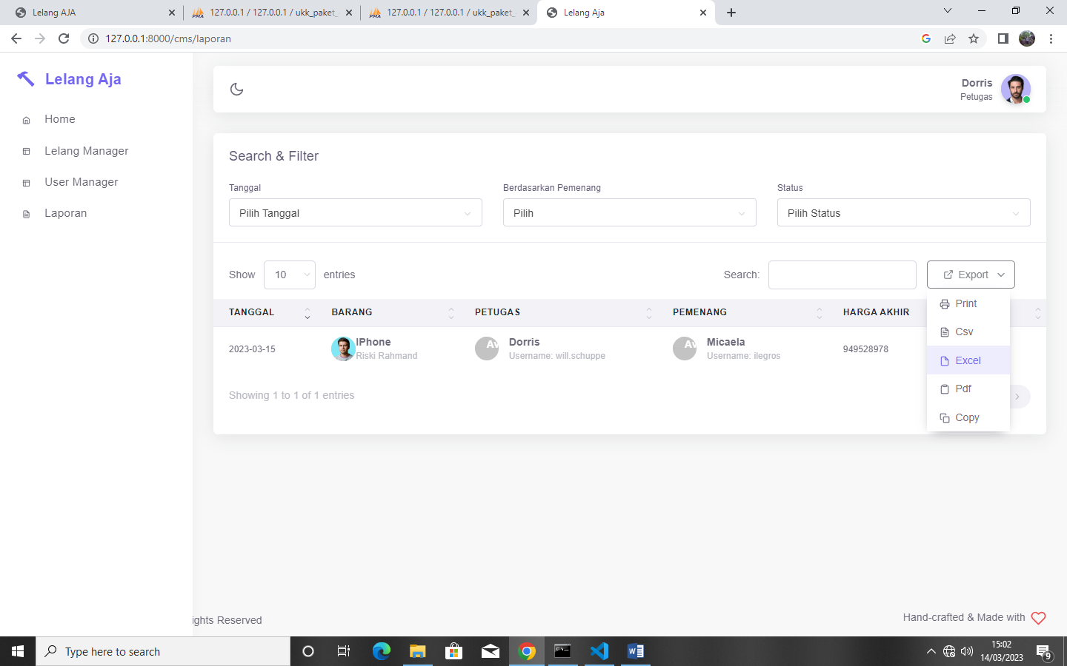

1. Anda juga bias menambahkan petugas/admin baru

